Российская академия архитектуры и строительных наук
Научно-исследовательский институт теории и истории
архитектуры и градостроительства
(Филиал ФГБУ «ЦНИИП Минстроя России)

Всероссийская научная конференция
Архитектура и революция

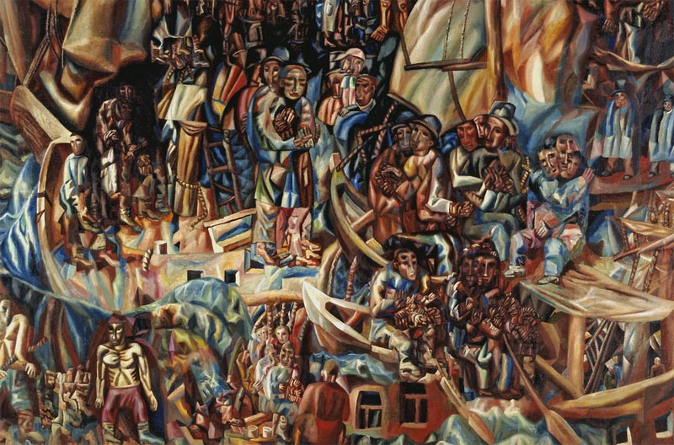
П.Н. Филонов. Корабли. 1919.
Из цикла «Ввод в мировой расцвет». 1915-1924

7-8 ноября 2017 г.
г. Москва. РААСН, ул. Большая Дмитровка, 24

Российская академия архитектуры и строительных наук

Научно-исследовательский институт теории и истории
архитектуры и градостроительства
(Филиал ФГБУ «ЦНИИП Минстроя России)

Всероссийская научная конференция

Архитектура и революция

Программа конференции

7-8 ноября 2017 г.

г. Москва. РААСН, ул. Большая Дмитровка, 24

Оргкомитет конференции:
И.А. Бондаренко (председатель), А.В. Боков,
Ю.П. Волчок(зам.председателя), А.Л. Гельфонд, А.Ю. Казарян, И.А. Казусь,
Н.А.Коновалова, Ю.Л. Косенкова, К.Г.Хрупин (отв.секретарь)

7 ноября 2017 г., вторник, 11.00

Открытие конференции
Президент РААСН, академик РААСН Кузьмин Александр Викторович
Директор НИИТИАГ, академик РААСН Бондаренко Игорь Андреевич

Утреннее заседание. Начало в 11.40
Ведущий заседания – Казарян Армен Юрьевич

Кудрявцев Александр Петрович (Москва)
«Архитектура или революция». В диалоге с Ле Корбюзье

Боков Андрей Владимирович (Москва)
Архитектура и революционное сознание: pro&contra

Волчок Юрий Павлович (Москва)
Архитектура в четырехмерном пространстве.
Взгляд из России – РСФСР – СССР – СНГ – России

Явейн Олег Игоревич (Москва)
Революция в судьбе профессии

Лапин Илья Михайлович (Москва)
«Расцвет современной русской архитектуры» словами студентов УЖВЗ.
На пороге реформы архитектурного образования.1915

Хомяков Александр Иванович (Москва)
От памятников революции … к монументам примирения

Кафтанов Андрей Витальевич (Москва)
Архитектура Новой России в диалогах с наследием советского времени.

*Конышева Евгения Владимировна (Челябинск)
«Социалистический город» сквозь призму европейской практики: проекты европейских архитекторов для советских индустриальных центров рубежа 1920-1930-х годов.

Чередина Ирина Семеновна (Москва)
Имя В.И. Ленина в истории советской архитектуры

Перерыв 14.00 – 15.00

Вечернее заседание. Начало в 15.00
Ведущий заседания – Казусь Игорь Александрович

Коптева Татьяна Владимировна (Москва)
«Аллегория» в революционной архитектуре французского Просвещения

Дубровский Юрий Викторович (Москва)
Промышленная революция и новый образ британского города

Зуева Полина Петровна (Москва)
Новаторские поиски в архитектуре небоскребов 1920-х годов.
Чикаго – Москва: разница в подходах к проектированию
Печенкин Илья Евгеньевич (Москва)
Архитектурная жизнь России от февраля до октября 1917 года

Воробьев Алексей Юрьевич (Москва)
Революционный театр в разных контекстах истории

Старостенко Юлия Дмитриевна (Москва)
Архитектурное сообщество на рубеже эпох: создание и деятельность Всероссийского и Профессионального союзов зодчих в 1917-1918 гг.

*Данилова Элина Александровна (Самара)
Авангард: между созданием и разрушением

*Меерович Марк Григорьевич (Иркутск)
Сталинская революция в советской архитектуре: создание союза архитекторов

*Коновалова Нина Анатольевна (Москва)
Воплощение идей архитектуры русского авангарда 1920-х гг. в Японии

Просмотр и обсуждение фильма Дзиги Вертова
«Человек с киноаппаратом» 1929 год

8 ноября, среда,
Утреннее заседание. Начало в 11.00
Ведущая – Гельфонд Анна Лазаревна

Селиванова Александра Николаевна (Москва)
Лев Троцкий и архитектура советского авангарда

Казусь Игорь Александрович (Москва)
Революционный феномен Домов Советов 1920-х годов

Васильева Анна Владимировна (Москва)
Формирование основ советской жилищной политики: поиск путей
развития массового строительства впервые послереволюционные годы
(на примере Москвы)

*Яковлева Галина Николаевна (Москва)
Генплан Москвы А.В. Щусева и И.В. Жолтовского. «Город для жизни». 1918

Бальян Карен Владиленович (Москва)
Таманян А.И. и революция. Формы самосохранения: генплан Еревана
и национальный язык

*Птичникова Галина Александровна (Волгоград)
Революция и Город (от Царицына к Сталинграду)

Орельская Ольга Владимировна (Нижний Новгород)
Послереволюционные преобразования в архитектуре Нижнего Новгорода

*Токарев Артур Георгиевич (Ростов-на-Дону)
Архитектура советского авангарда на Юге России –
между традицией и новацией

Симонович Ольга Игоревна (Москва)
Динамика развития общинного устройства русской деревни
на рубеже XIX-XX веков

Косенкова Юлия Леонидовна (Москва)
"Образцовая Культурная Деревня": архитектурные мечтания
и реальность 1920-х-1930-х гг.

Перерыв 14.00 – 15.00

Вечернее заседание. Начало в 15.00
Ведущий – Волчок Юрий Павлович

Щенков Алексей Серафимович (Москва)
Архитектурное наследство в первое послереволюционное десятилетие

Гельфонд Анна Лазаревна (Нижний Новгород)
Из истории организации гражданского проектирования
в Нижнем Новгороде – г. Горьком в ХХ веке.
Овсянникова Елена Борисовна (Москва)
Архитектор Б.М. Великовский: творчество в 1910-1920-е годы

Гурари Марк Натанович (Москва)
Архитектурные произведения авангарда как визуальные
символы новой России

Чернихов Андрей Александрович (Москва)
«Первоосновы новой архитектуры». 1910-1930-е годы

Чепкунова Ирина Владимировна (Москва)
Концепция сохранения памятников советского авангарда. 1917-1941

Крымова Ирина Вячеславовна (Москва)
Изменение представлений о памятниках архитектуры послереволюционного авангарда в XXI веке.

Обсуждение и подведение итогов конференции

* доклады, представленные в письменном виде

